Professoras: Claudia C. Franceschi, Gracieli G. Lopes e Marcilene Trentini.
Auxiliares: Cássia Boz, Dilsiani M. De Oliveira, Susane Miqueloto.
Horas trabalhada na Plataforma e WhatsApp – 15h.
Sugestão de atividades para: 06/07/2020 até 10/07/2020

TURMA DO MATERNAL II VESPERTINO E MATUTINO.

FIQUEM EM CASA... DIVIRTA-SE EM FAMÍLIA, APROVEITEM SEU TEMPO JUNTOS, ESTUDE E BRINQUEM! CORONAVÍRUS NÃO É FERIAS!

SEGUNDA | TERÇA | QUARTA | QUINTA | SEXTA
Hoje vamos conversar um pouco sobre a estação do ano em que estamos, e as frutas gostosas desta época que podemos degustar:  A conversa vai ser com o papai, a mamãe os avós e os irmãos.....  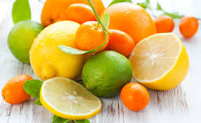  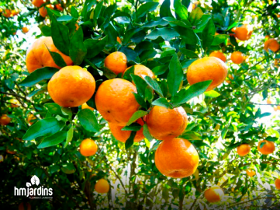 | Com a ajuda da família, manusear as frutas que temos nessa época e quem puder, colher as frutas na árvore.  Olhar as cores sentir sua textura com as mãos, comentar com qual letrinha que começa o nome de cada fruta, e por ultimo saboreá-las.  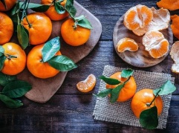 | Continuando com as frutas, hoje as professoras vão sugerir que vocês com a ajuda da família, façam a experiência com os gomos da bergamota:  O adulto que for auxiliar pede para a criança adivinhar quantos gomos tem a bergamota, em seguida descascá-la.....e, pedir para a criança contar os gomos........comer..... ou fazer suco........  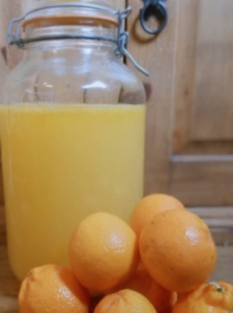 | E lá vai o trem das frutas para vocês cantar e dançar....é só clicar no link abaixo;  https://youtu.be/x3ZFTkfUWz4  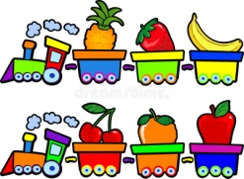  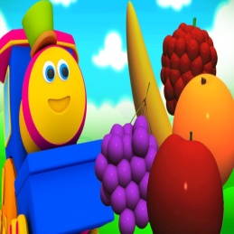 | E para hoje sugerimos a brincadeira de segurar uma laranja com a cabeça, ou seja, cabeça com cabeça. Se a brincadeira for com um adulto o mesmo deve ficar de joelhos ou sentado para ficar mais ou menos da altura da criança...  Com a Musica: A Dança da Laranja  Clicar no link.  https://youtu.be/23vd6HbQCBg  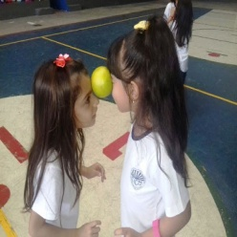
OBSERVAÇÃO: Solicitamos que compartilhem as fotos destes momentos no grupo da turma no WhatsApp. Famílias que quiserem, podem postar em suas redes sociais às crianças realizando suas experiências (se for no Instagram já marca o ceianjoazullacerdopolis).
São experiências de aprendizagens que poderão ser repetidas durante o período.

MUITOS BEIJINHOS VIRTUAIS E UMA ÓTIMA DIVERSÃO A TODOS!!!

